NGÀY HỘI VUI CỦA THẦY VÀ TRÒ TRƯỜNG THCS CẨM XÁ

Đúng 7 giờ sáng ngày 5/9/2019, các em học sinh trường THCS Cẩm Xá rạng rỡ đến trường khai giảng năm học mới. Những nụ cười tỏa nắng của các em học sinh càng làm không khí ngày khai giảng thêm vui tươi, phấn khởi...

Mùa thu - mùa tựu trường đã đến.
Ngôi trường Cẩm Xá thân yêu đẹp hẳn lên trong ngày khai giảng năm học mới.
Cổng trường rộng mở, mọi vật ở trường như sáng sủa hơn. Trên cổng chính, tấm biển ghi tên trường được sơn mới, cống ngõ màu xanh lam, tường rào sơn xanh... Tất cả đều mới tinh.
Đi vào bên trong cổng ngôi trường hiện ra thật đẹp. Giữa sân là cột cờ cao chót vót, lá cờ tung bay trong gió sớm. Hàng cây bóng mát trong sân trường như xanh hơn. Những tia nắng vàng rải nhẹ trên cành cây, kẽ lá. Các phòng học thật đẹp, bàn ghế thẳng tắp và không một tí bụi mờ. Trên tường có những lẵng hoa tươi thắm, có ảnh Bác Hồ đang mỉm cười hiền hậu. Cảnh vật ở lớp đã thể hiện một vẻ trang nghiêm, thân thiện.
Sân trường mỗi lúc một đông. Tất cả học sinh đều mặc đồng phục quần đen, áo trắng, khăn quàng đỏ tươi trên vai các bạn đội viên. Rồi hiệu lệnh tập trung vang lên. Trước lễ đài, học sinh xếp hàng ngay ngắn để chuẩn bị làm lễ khai, giảng năm học. ( ảnh)
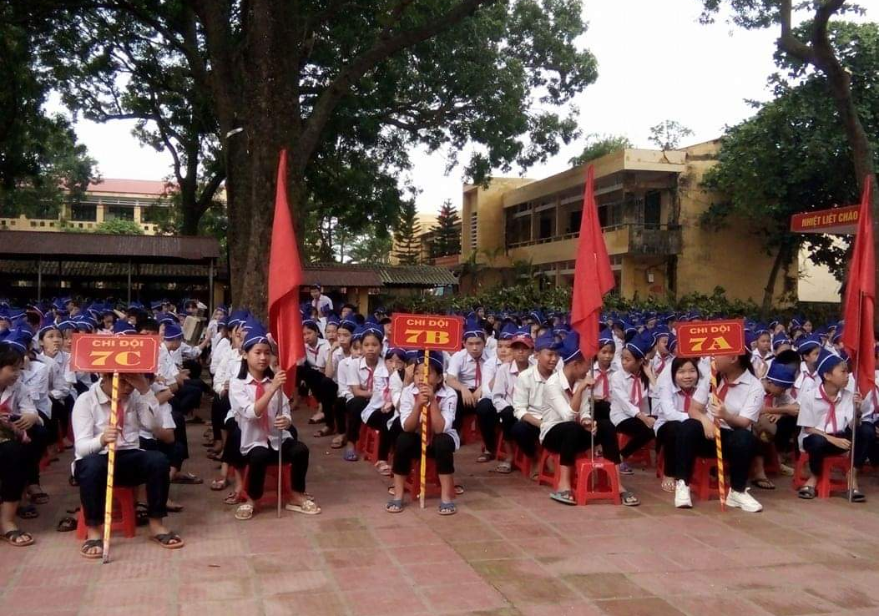
Buổi lễ bắt đầu. Các đại biểu và thầy cô giáo đã có mặt đông đủ trước lễ đài. Thầy hiệu phó điều khiển nghi lễ, cảnh tượng thật trang nghiêm: Lá cờ đỏ sao vàng được từ từ kéo lên, bài hát Quốc ca và Đội ca vang lên hùng tráng. Ai cũng tưởng nhớ đến Bác Hồ kính yêu, tưởng nhớ đến các chiên sĩ cách mạng đã hi sinh đời mình cho dân tộc Việt Nam. Sau phần nghi lễ ấy là phần thầy hiệu trưởng đọc diễn văn khai mạc.. Ai cũng lắng nghe, tin tưởng và phấn khởi vào năm học mới. Diễn văn khai mạc vừa xong là hồi trống khai trường vang lên. Tùng!... Tùng!... Tùng!... Tùng!..( ảnh).
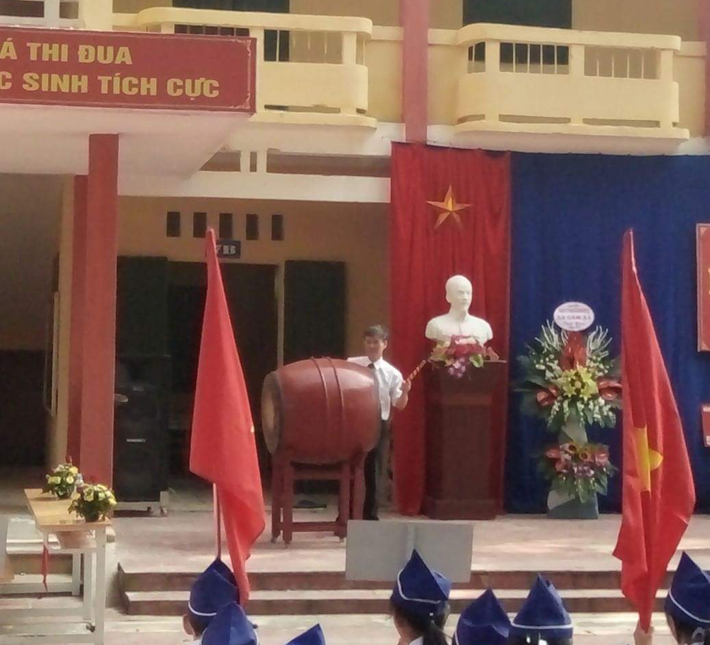
Các chú bên ban chỉ huy quân sự của thị xã Mỹ Hào và các cô chú bên ngân ngày Sacombank cũng có những phần thưởng và món quà để động viên, hỗ trợ các em học trò vượt khó vươn lên trong quá trình học, là động lực thúc đẩy các em vươn cao hơn nữa trong năm học mới.
Vậy là một năm học mới đã bắt đầu. Tiếng nhạc tưng bừng, lời ca tiếng hát của đội văn nghệ trường ngân lên. Theo sau những tiết mục văn nghệ đặc sắc là những tràng pháo tay không ngớt.
Buổi lễ kết thúc để lại ấn tượng sâu đậm trong mỗi trái tim học trò. Mang theo bao hoài bão, ước mơ, năm học này sẽ là sự nỗ lực, cố gắng hết mình của thầy trò trường THCS Cẩm Xá để vươn tới đỉnh cao của giáo dục.
